慶應技術士会 国際活動報告 | 慶應技術士会
 | 2018年07月18日

この度2018年5月に縁あって、香港技術士会からの大学生派遣団30名を矢上キャンパス見学にご案内しました。その国際交流活動に至った経緯と、見学実施内容をご報告いたします。

日本技術士会青年技術士交流委員会（以下、青年委員会）としての国際活動の一環で、昨年2017年11月にBangkokで開催されたASEAN技術者国際会議CAFEO/YEAFEOに参加いたしました。ここにはASEAN 10か国の各国の国家登録エンジニアを中心にインド、香港、台湾、オーストラリア、日本からも国家登録エンジニアの参加があり、各国のエンジニア教育、災害支援、社会貢献、環境問題対策など取り組みを報告し合う幅広い国際交流の場となっておりました。ASEAN諸国においては、国力増強に必要な課題として技術力向上、国際的エンジニアの育成という動きがあります。約30年前のCAFEO設置当初の話では、国民の国外渡航が厳しく制限されていたミャンマーにおいても、本会議への参加であれば国外渡航が許可されるほど重要視されていたとのお話を伺っています。今回のBangkok大会ではタイ国王もお越しくださっておりました。

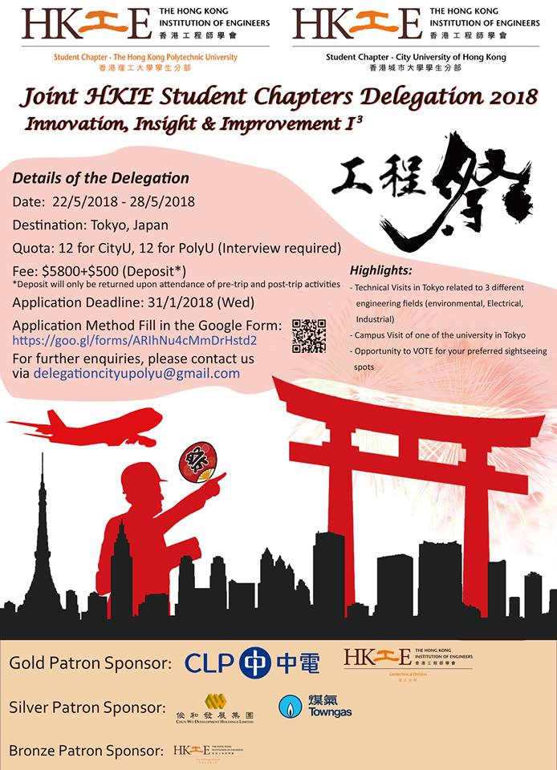
帰国後に英文メールにて、本国際会議で交流した香港技術士会のメンバーから、香港の大学生30名を連れて日本の大学を訪れる見学会を企画したいので協力して欲しいとの打診をいただきました。
香港技術士会は学生支部があり、エンジニアリング課程を学んでいる学生のための継続教育の場を提供する学会活動として多数の所属があるようです。昨年度に、その香港技術士会学生支部の活動として、初めて国外の大学見学の企画を行い、台湾に訪問を実施して大変好評だったとのことでした。このことを受けて、今年度は是非日本訪問を企画したいという内容でした。見学の企画には香港の電力会社など企業スポンサーが資金提供をしており、見学後に香港と日本の比較プレゼン発表のコンテストを実施して優秀なレポートに対して表彰するということでした。斬新な取り組みでしたので、10頁以上の企画書を受け取った時にはとても驚きました。 図．香港技術士会の派遣募集チラシ

この打診を受けて母校を紹介したいと考え、慶應技術士会でお世話になっている機械工学科小川先生を通じて大学側の見学受入れ窓口となる理工学部総務課をご紹介いただきました。そして技術士制度を活用してJABEE課程に登録している機械工学科にて見学受け入れをご了解いただきました。
研究室見学は、プラズマを用いた気相合成ダイヤモンドの産業応用を図る鈴木研究室、二足歩行や手の動きなどバイオメカニクス解析を進める荻原研究室にご協力をいただき、先生自ら英語にて見学の学生さん達へのご説明をしていただきました。続いて、最先端の機械加工設備を有するマシニングセンターの見学を行いました。最先端の機械装置を見て、学生さんから感嘆の声が上がったことが印象的でした。参加の大学生の専門は幅広く、機械、電気、エネルギー、建設、情報工学、環境、交通輸送、航空などで、必ずしも機械を専門にした学生だけではありませんでしたが、どの学生も目を輝かせており、矢上キャンパスを見学できた喜びが感じられました。
参加した学生さん達からは、「日本の大学は規模が大きい」「とてもクリーンな機械設備があることに驚いた」などの嬉しい声がありました。「日本語でなくとも大学院教育を受けられるだろうか」という質問もあり、英語ができるから基本的に大丈夫という説明をしました。香港の大学生は英語のテキストで勉強しているため英語にはとても堪能であり、北京語はある程度はわかるようですが、それとは異なる地元の広東語と英語を併用している様子でした。また、移動中のバスでは日本のマンガをよく読んでいるという話もあり、日本の文化に対する興味関心が強いことも理解できました。

この見学会は2018年5月24日（木）に矢上キャンパスにて実施しました。帰国後にも見学の対応への感謝の言葉をいただき、とても礼儀正しい学生さん達との心温まる国際交流となりました。
見学の全体日程は下記の内容で、宿泊先や通訳、見学先との調整や移動手段、昼食予約など日本国内での旅行代理店のような調整をするという珍しい経験をすることができました。見学の全日程は非常に豪華な内容で、企画運営を一緒に担当した青年委員会メンバーにも魅力的な企画となりました。

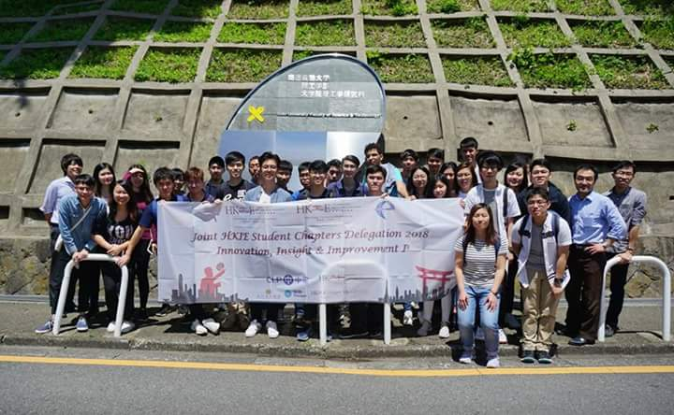
5/22AM： 航空科学博物館（成田）
PM： キリンビール横浜工場（鶴見）
5/23AM： 日産自動車横浜工場（宝町）
PM：東京都水道局森ケ崎水再生センター（大森南）
5/24AM： 慶應義塾大学矢上キャンパス（横浜）
PM： ＮＴＴ技術史料館（武蔵野）
5/25AM： 東京大学本郷キャンパス（本郷）
PM： 東京大学生産技術研究所（駒場）
5/26AM： 山梨県立リニア見学センター（都留）
PM： 河口湖散策、懇親会（新宿） 図．矢上キャンパス前での集合写真
5/27AM PM： 自由行動 5/28 ：帰国 （右端は引率者、小生は右端から２人目）

香港側と準備のための連絡調整やアクションアイテムの役割分担には、Skypeミーティングを実施し、Facebook messengerやGoogle spreadsheetなどのＩＴツールを活用することによって数か月にわたる事前準備を円滑に行うことができました。
しかし、個々の見学先との受入れ交渉、特に慶應義塾大学での見学が実現したのは、理工学部の先生方と慶應技術士会との信頼関係のおかげです。諸先輩方のご尽力に感謝しております。

参加の大学生は、香港城市大学および香港理工大学の２年生および３年生が中心でしたので、今後の進路を考えて大学院進学を選択する場合は、是非慶應義塾大学を考えてほしいと紹介を行いました。優秀な若者を社中に迎え入れる契機となったのではないかと考え、ここにご報告致します。

慶應技術士会 幹事 白井一光

